Maatschappij : winkelstraat
We nemen de Verheydenstraat onder de loep.
Als het niet mogelijk is om ter plaatse te gaan, kunnen de leerlingen via Google Streetview de winkelstraat verkennen.
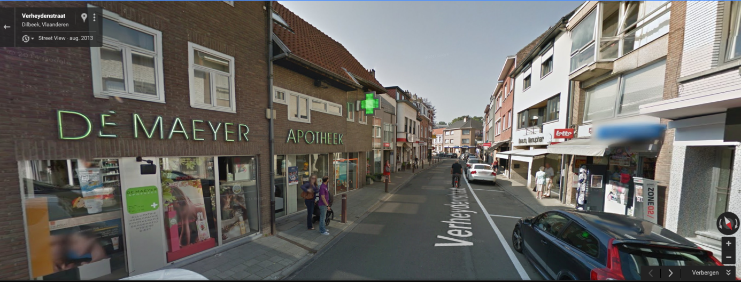
Vul de juiste winkel aan.
Kies uit :
bakkerij – slagerij – krantenwinkel – supermarkt – kledingwinkel – juwelier – apotheek – viswinkel – elektrozaak – reisbureau – kruidenier – chocolatier – boekenwinkel - parfumerie

1) Hier verkoopt men voornamelijk kranten en tijdschriften.
……………………………………………………………………………………………………..
2) In deze winkel kan je verse vis kopen.
……………………………………………………………………………………………………..
3) Hier kan je terecht om een doosje pralines te kopen.
……………………………………………………………………………………………………..
4) In deze winkel verkoopt men brood, koffiekoeken, taart, enz.
……………………………………………………………………………………………………..
5) Hier verkoopt men sieraden zoals armbanden, halskettingen en uurwerken.
……………………………………………………………………………………………………..
6) Als je op reis wil gaan, moet je zeker hier eens binnenstappen.
……………………………………………………………………………………………………..
7) Als ik ziek ben, gaat mama naar de
……………………………………………………………………………………………………..

Schrijf het juiste product onder de foto.
Kies uit :
vlees – brood – krant – waterkoker – vis – schoenen – medicijnen – bril – shampoo

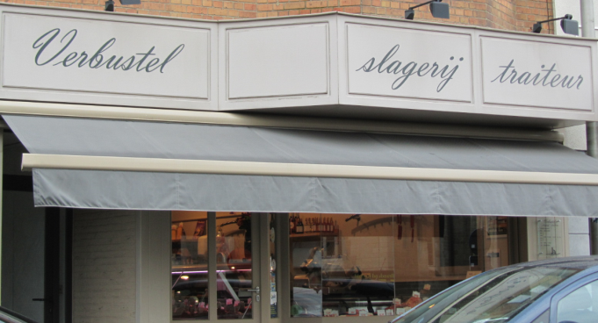 | 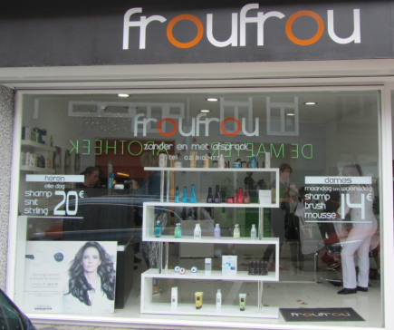
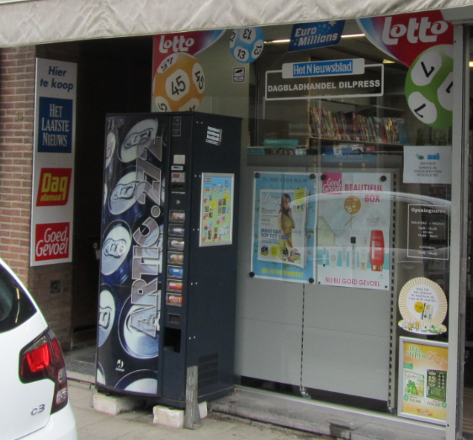 | 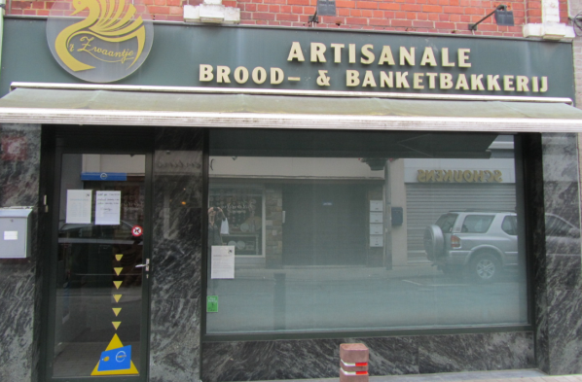

Verbind het product met de juiste winkel.
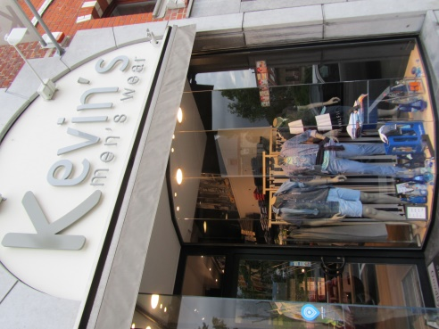 | 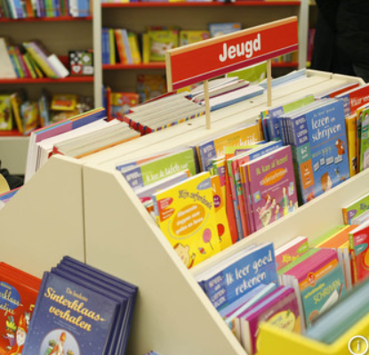
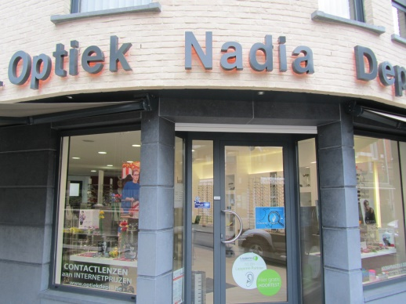 | 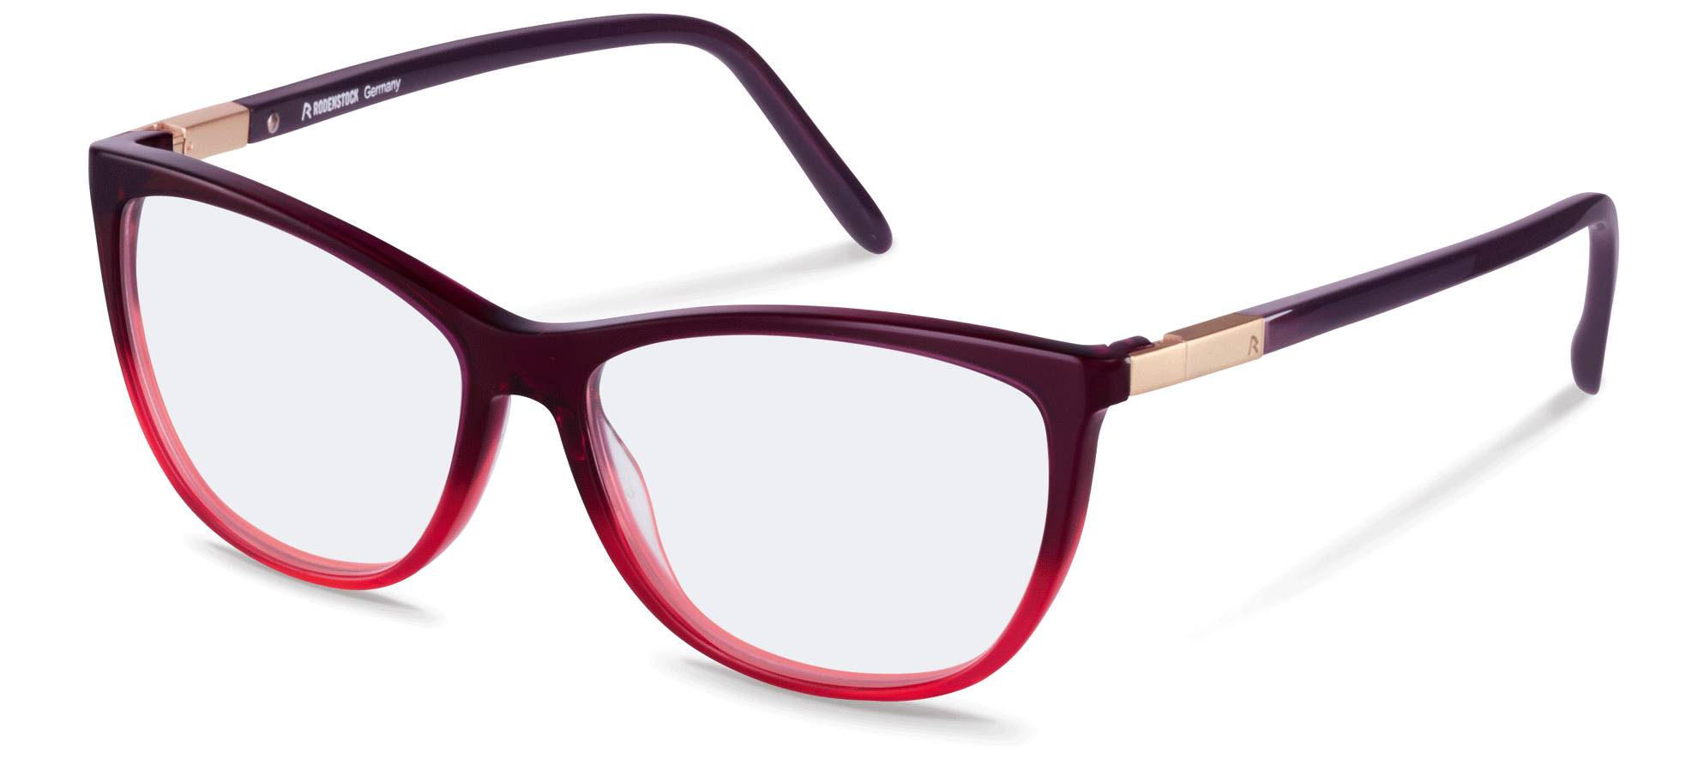
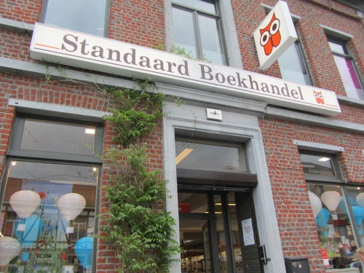
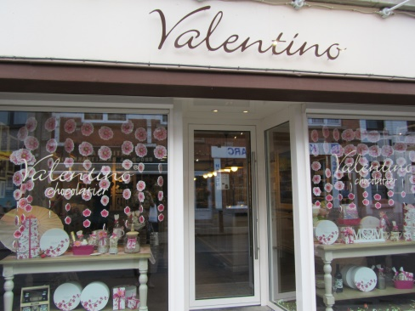 | 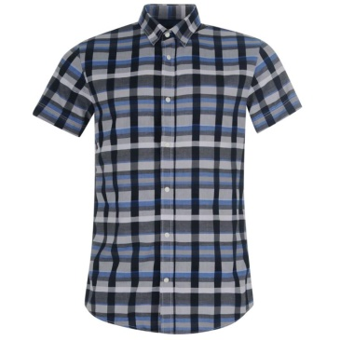
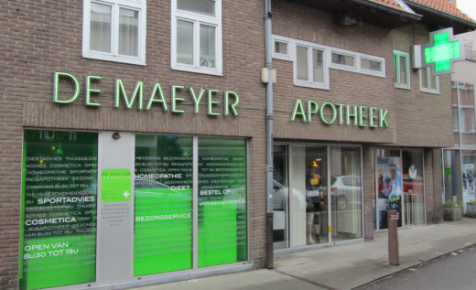 | 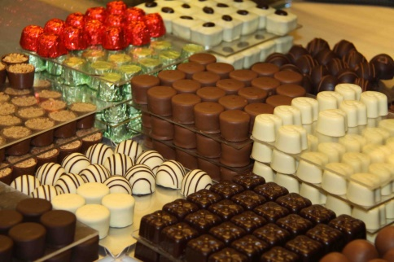
Vul de juiste letter in.
Hier kan je kledij laten wassen :…………
Hier kan je een lekkere pizza eten : …………..
Hier kan je een begrafenis regelen : …………..
Hier kan je een reis boeken : …………..
Hier kan je geld afhalen : …………
Hier kan je je haar laten knippen : ………….
A 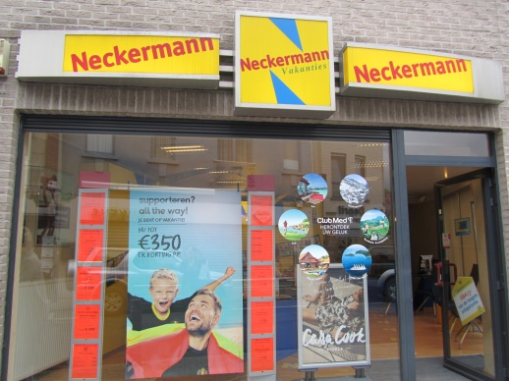 | B 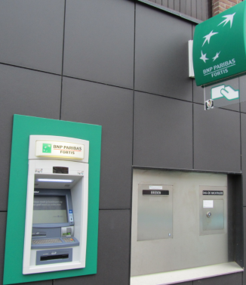
C 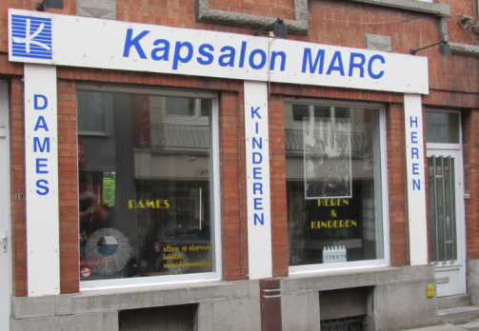 | D 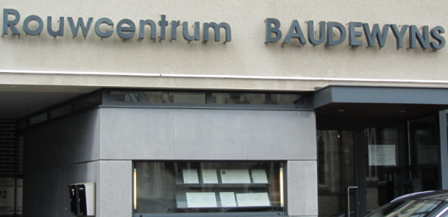
E 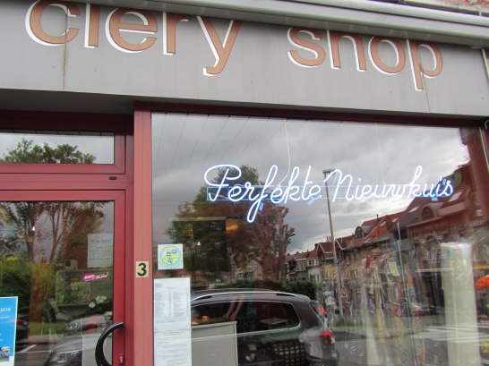 | F 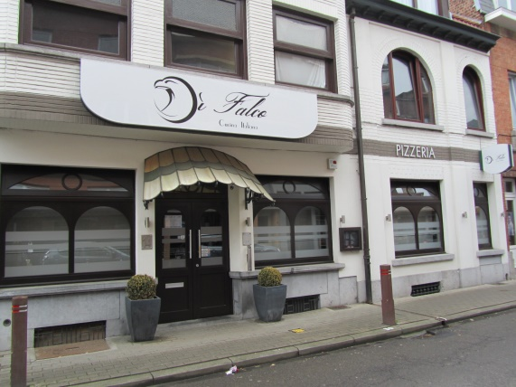

Hoeveel kost het ?
Ga deze winkels binnen en vraag hoeveel het kost.
- Chocolatier Valentino
1 kg pralines : € …………
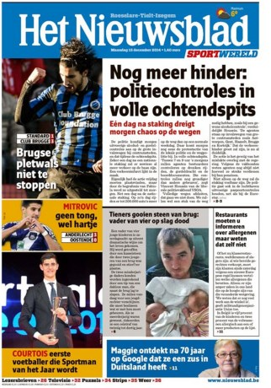
- Dagbladhandel Dilpress
een krant (Het Nieuwsblad) : € …………
- Kapsalon Froufrou
een knipbeurt voor dames : € …………
- Slagerij Verbustel
1 kg gehakt : € …………
Hoeveel moet ik betalen ?
- Banketbakkerij ’t Zwaantje
een groot wit gesneden brood : € …………
een boterkoek : € …………
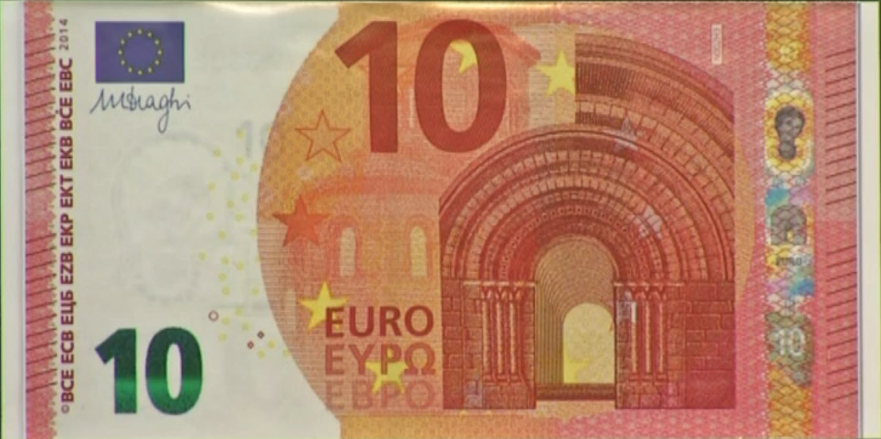
3 sandwiches : € …………
In totaal moet ik € ………… betalen.
Wisselgeld
- Ik moet bij nieuwkuis Clery Shop € 15 betalen voor mijn kleedje. Ik geef een briefje van € 20. Ik krijg € ………. terug.
- Ik heb in de Standaard boekenhandel een tijdschrift gekocht van € 4 en een verjaardagskaart van € 2. Ik geef een briefje van € 10. Ik krijg € ………. terug.

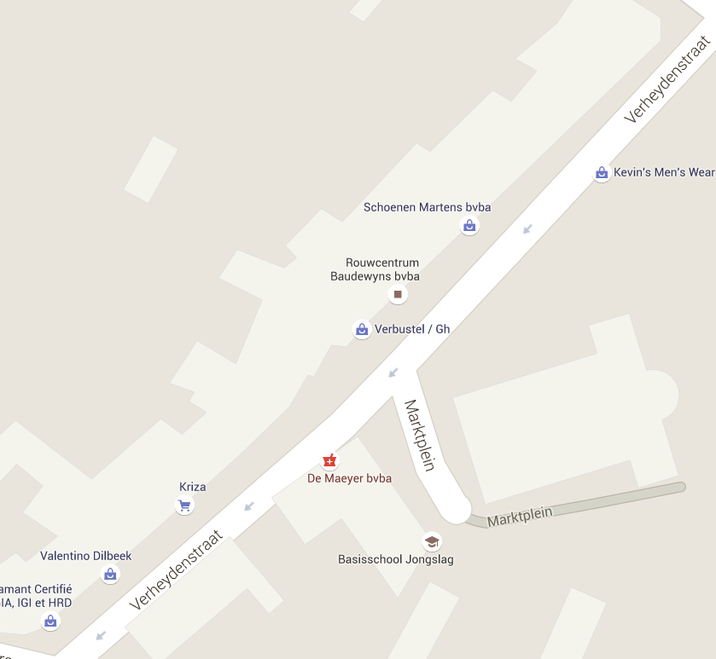
Zet het cijfer op de juiste plaats op het plan.
1) Banketbakkerij ’t Zwaantje
2) Neckermann reisbureau
3) Amplifon hoorcentra
4) Optiek Vroman
5) Sint-Ambrosiuskerk
Teken op het plan waar er parkeerplaats voorzien is (een streepje is een auto).
De Verheydenstraat is een straat met éénrichtingsverkeer. Duid met een pijl aan in welke richting het verkeer moet rijden.
De Verheydenstraat vroeger, nu en in de toekomst.
vroeger en nu
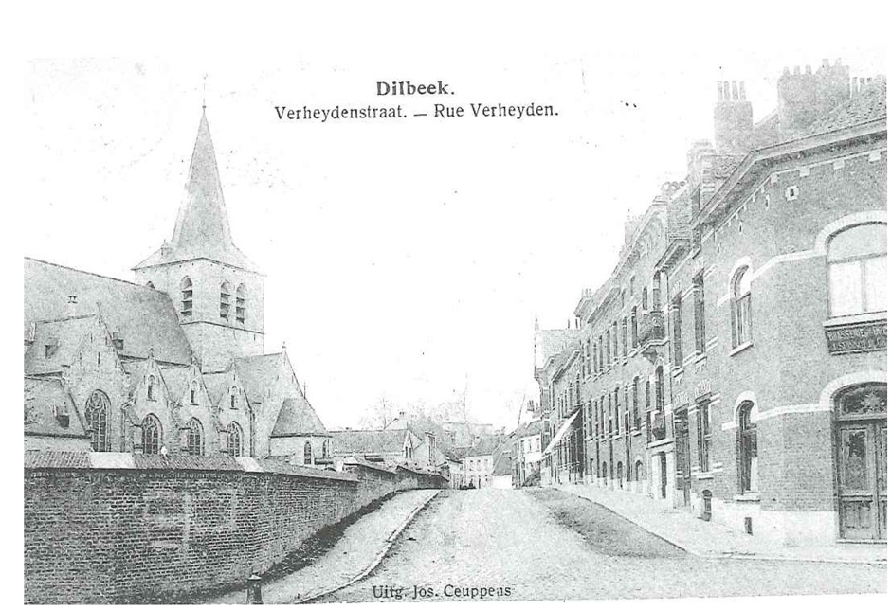
Ga op juist dezelfde plaats staan. Schrijf 2 zaken op die veranderd zijn.
1) ………………………………………………………………………………………………….
2) ………………………………………………………………………………………………….
Dit is hoe de Verheydenstraat er in de toekomst zal uitzien.
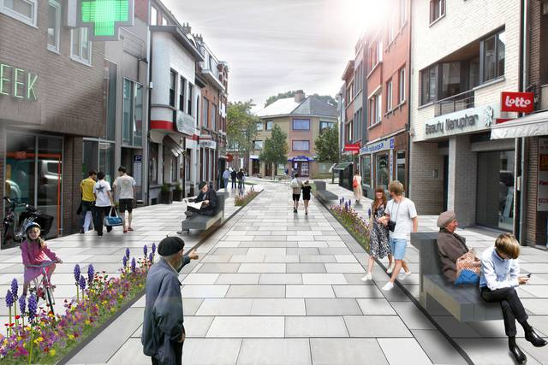
Wat vind je goed of minder goed ?
goed : …………………………………………………………………………………………..
minder goed : ……………………………………………………………………………..

Weetje : Deze straat is genoemd naar Egidius Franciscus Verheyden. Hij had een belangrijk taak in Dilbeek tussen 1838 en 1890. Als je wil weten welke taak, dan moet je de rebus oplossen.

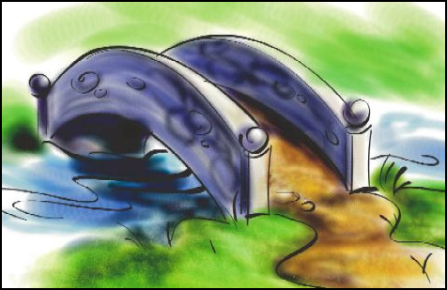 + e +
Je wisselt de tweede en
de derde letter.

+ e +

